全国2009年1月高等教育自学考试
软件开发工具试题
课程代码：03173
一、单项选择题（本大题共10小题，每小题1分，共10分）
在每小题列出的四个备选项中只有一个是符合题目要求的，请将其代码填写在题后的括号内。错选、多选或未选均无分。
1．结构化程序设计方法的服务对象是（ ）
A．用户 B．项目负责人
C．程序员 D．秘书
2．对于软件开发工具的性能来说，特别重要的是（ ）
A．帮助人们存储及管理各种信息 B．帮助人们编写文档
C．帮助人们进行项目与版本管理 D．使用方便程度
3．软件工程的思想和方法主要面向（ ）
A．用户 B．项目负责人
C．程序员 D．操作员
4．在大型软件开发中，负责验收模块的角色是（ ）
A．项目负责人 B．用户
C．程序员 D．软件维护人员
5．关于软件开发工具的开发与选择问题，下列选项中正确的是（ ）
A．具体工作条件与软件开发工具的开发与选择无关
B．选择软件开发工具与项目特征无关
C．只要确定了某种软件开发工具，就能够进行软件开发工作了
D．自行开发软件开发工具时，应充分考虑其难度
6．在下列软件开发所涉及的信息中，属于跨越开发周期的是（ ）
A．有关系统环境、现状与需求的信息
B．有关软件功能设计的各种信息
C．有关用户对系统各种变更要求的信息
D．有关包括程序与文档的软件成果信息
7．在软件开发工具中，描述静态数据的概念模式是（ ）
A．结构图 B．数据字典
C．数据流程图 D．实体关系图
8．从目前的CASE理论考虑，CASE工具集成的关键是（ ）
A．数据库(DataBase) B．信息库(Repository)
C．操作系统 D．ODBC技术
9．在一个完整的软件开发工具中，处于中心位置的是总控部分和（ ）
A．数据库查询 B．代码生成器
C．通信服务 D．人机界面
10．一般而言，软件开发工具，我们更倾向于购买（ ）
A．非常通用的 B．用途十分明确的
C．使用方法精巧，复杂的 D．文档理论性很强的
二、多项选择题(本大题共10小题，每小题2分，共20分)
在每小题列出的五个备选项中有二至五个是符合题目要求的，请将其代码填写在题后的括号内。错选、多选、少选或未选均无分。
l1．下列各项中属于软件开发工具的有（ ）
A．操作系统 B．汇编程序
C．TOOL BOOK D．PCTOOLS
E．FlOW
12．为提高软件开发的质量和效率，软件开发工具可从如下哪几个方面为软件开发者提供帮助（ ）
A．规划方面 B．分析方面
C．设计方面 D．CPU时间的分配方面
E．成文和管理方面
13．大型软件开发的困难有（ ）
A．保持一致性 B．测试的问题
C．工作进度的控制 D．文档与代码的协调
E．版本更新带来的问题
14．建立一个好的项目组必须（ ）
A．有成文的工作规范 B．有专门的秘书
C．项目负责人应该编程序 D．制定的时间表应该能灵活地执行
E．有程序员
15．在软件开发工具的数学与逻辑模型中，常用的方法包括（ ）
A．程序框图 B．运动学公式
C．数据逻辑结构 D．决策树
E．决策表
16．属于多媒体技术特性的是（ ）
A．集成性 B．交互性
C．实时性 D．标准化
E．数字化
17．NEWCAFG的基础平台包括（ ）
A．计算机硬件 B．操作系统
C．数据库管理系统 D．开放数据接口
E．开发工具
18．在软件开发工具中，信息库技术主要涉及的问题是（ ）
A．信息库的内容 B．管理信息库的软件
C．信息库的组织方式 D．信息库的管理功能
E．历史信息的处理方法
19．建模工具必须具备（ ）
A．正确性 B．一致性
C．可理解 D．易修改
E．通用性
20．LiveModel提供的面向对象工具有（ ）
A．Project Database B．Object Diagrammer
C．Event Diagrammer D．Rule Editor
E．Documentation
三、填空题（本大题共11小题，每空1分，共20分）
请在每小题的空格中填上正确答案。错填、不填均无分。
21．按工作阶段划分软件开发工具，可分为设计工具、分析工具、___________工具。
22．软件开发工具应当具有足够的___________，即在各种各样干扰下仍能保持正常工作，而不丢失信息。
23．软件所承载的知识有二层含义，一是指___________，二是指人类___________的方式。
24．几十年来，为了克服“软件危机”，人们提出了___________程序设计、软件工程方法、___________的程序设计和即插即用的程序设计方法。
25．Version Manager的文件夹分为___________文件夹和___________文件夹两类。
26．在系统人机界面设计时，需要权衡___________性与___________性的矛盾。
27．模块调用的三种方式是顺序调用、___________调用和___________调用。
28．软件开发工具是___________人们建立___________的、有效的概念模式的一种手段。
29．NEWCAFG的集成化包括数据集成、___________集成和___________集成。
30．决定商品化软件开发工具成败的首要因素是___________和___________。
31．PowerModel的体系结构是___________式，___________的。
四、名词解释(本大题共5小题，每小题3分，共15分)
32．软件危机
33．第一代语言
34．概念模式的两重性
35．模块间逻辑耦合
36．PVCS主项目(Master Project)
五、简答题(本大题共2小题，每小题5分，共10分)
37．简要说明结构化程序设计的实施要点。
38．简述信息库(Repository)的主要内容。
六、论述题（本大题10分）
39．试论版本管理的核心问题。
七、应用题（本大题共l小题，15分）
40． 用PowerBuilder实现一个应用程序名为StuApp的应用，程序中用到数据库Studb。Studb包括3张表：Student、Class和Mark。Student用于记录学生信息；Class用于记录课程信息；Mark用于记录学生选修课程的成绩。
运行StuApp，会出现一个带有菜单m_student的MDI窗口框架w_student。单击菜单上的“成绩浏览”菜单项(m_browseMark)会出现一个成绩浏览窗口w_browseMark，如图所示。左侧的数据窗口(dw_student)显示学生的学号、姓名、性别和专业，右侧的数据窗口(dw_mark)显示左侧学生的所选课程及成绩。dw_student和dw_mark分别与d_student和d_mark连接。
单击“向前翻页”命令按钮(cb_previous)，dw_student会显示前一名学生信息，dw_mark也同时显示前一名学生的成绩。单击“向后翻页”命令按钮(cb_next)，dw_student会显示后一名学生信息，dw_mark也同时显示后一名学生的成绩。单击“关闭”按钮，关闭w_browseMark窗口。
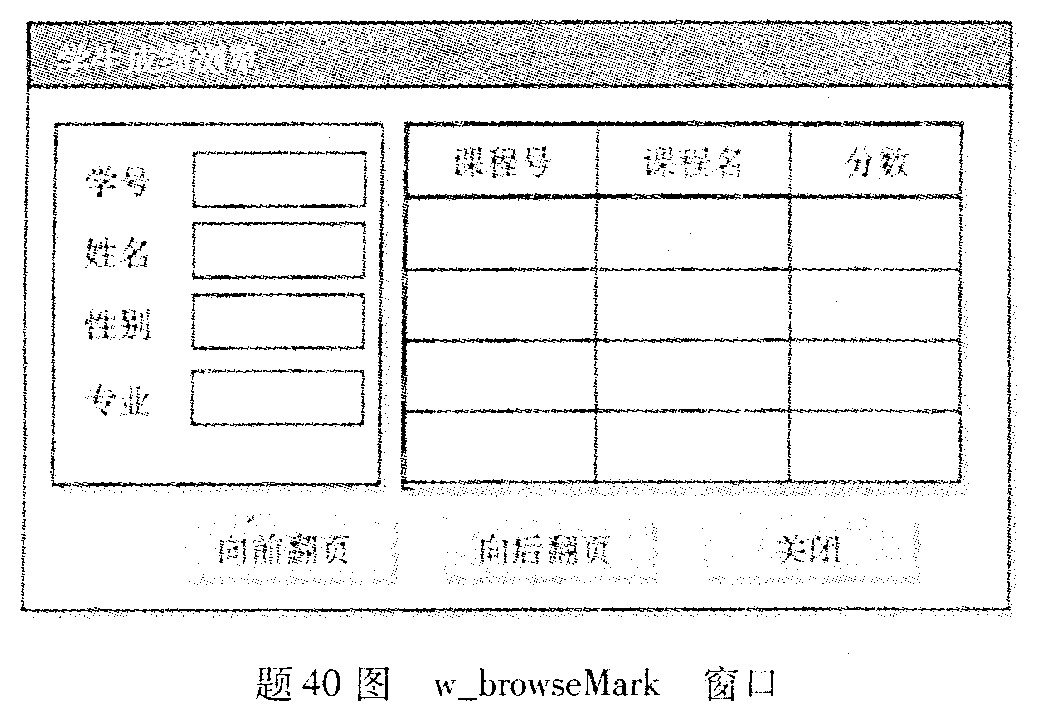

(1)假设已经创建数据库、表和ODBC数据源，除此之处，请说明实现上述应用功能的关键步骤，需要明确指出操作对象的名称，不需指明脚本编写部分。
(2)请完成w_browseMark的Open事件脚本。
_________________________________ // 定义一个字符串型的局部变量sl_stuId
_________________________________ //为dw_student设置事务对象
_________________________________ //为dw_mark设置事务对象
If _________________________________ then //如果检索数据到dw_student成功
______________ =this.object.data[currentrow，1]//获取dw_student当前记录的学号
If__________________________ then //如果检索数据到dw_mark成功
Messagebox(“提示”，“该学生没有选课记录!”)
End if
____________________
Messagebox(“提示”，“检索学生信息出错!”)
End if

